SwordVoice

Responsive Web Design
HTML Y HTML5 BASICO
Elemento HTML
<h1>Hello</h1>Ese es un elemento HTML
elementos HTML tienen una etiqueta de apertura y una etiqueta de cierre.
Con esta apertura iniciamos un lenguaje HTML.
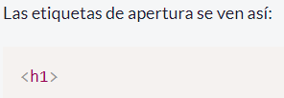
Con esta cerramos un lenguaje HTML
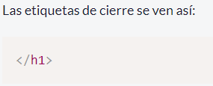

Elemento H2

El elemento H1 se utilaza para titulos principales Y el elemento H2 Lo usamos para crea un subtítulo a nuestra estructura de web
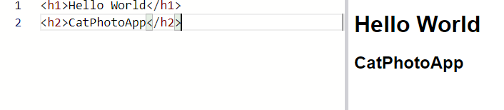
Elemento Parrafo
Nos ayuda a dar continuidad a nuestra estructura web
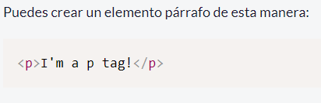

Descomenta código HTM
Se usa para dar posibilidad a desarrolladores para ver nuestros codigo que utilizamos en nuestra estructura de web
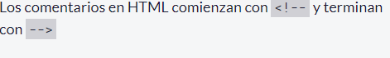
Esto nos muestra que es lo que no queremos que se vea en la web

Comenta HTML
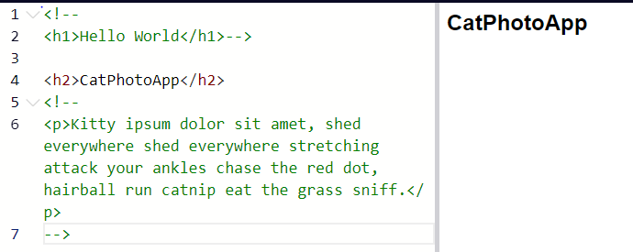
Los elementos HTML5
HTML5 introduce etiquetas HTML más descriptivas. Estas incluyen main, header, footer, nav, video, article, section, entre otras.
Ayuda con mas facilidad a buscar contenido de nuestra pagina principal
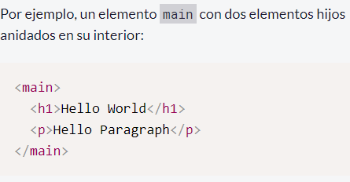
Imagenes en sitio Web
Los elementos que se necesita para agregar una imagen son :
Img y src
Usando despues estos elementos apuntamos el URL de nuestra imagen.
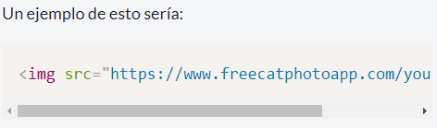
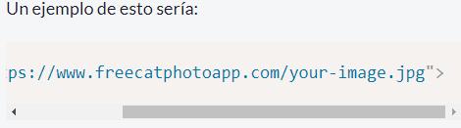
Agrengando el elemento alt da a una accesibilidad mas rapida a los lectores
Ayuda a que la imagene no tenga error a su carga
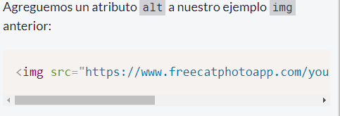
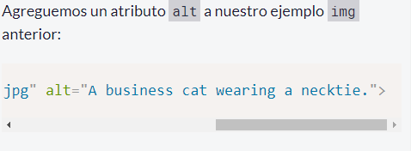

Enlace a paginas web
Elemneto a (anchor)
Esta compuesto con un atributo href
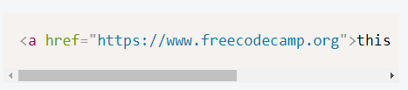
Este elemento nos ayuda a guiarnos a un link que nos queremos dirigir
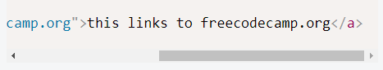
Enlazar a paginas internas

Los elementos a(anchor) también pueden utilizarse para crear enlaces internos para saltar a diferentes secciones dentro de una página web
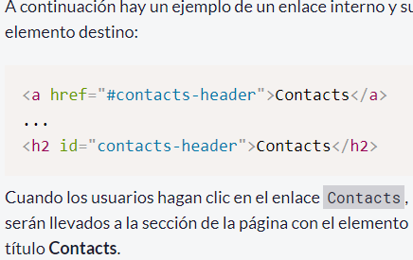

elemento anchor dentro de un párrafo

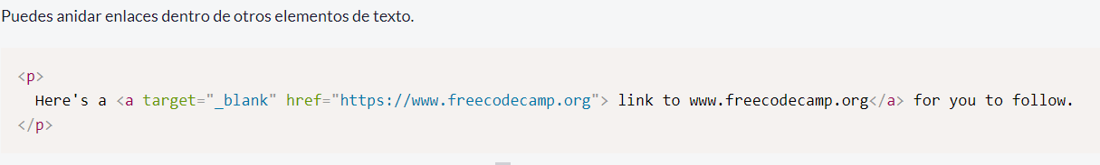
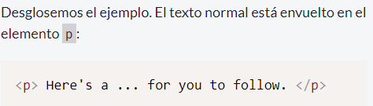

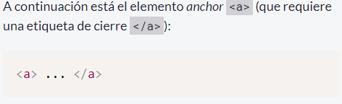

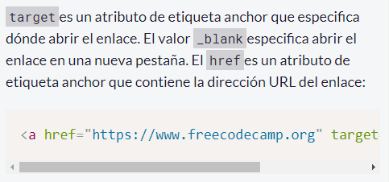

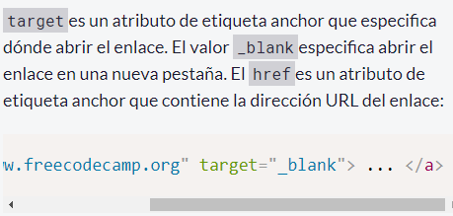

el símbolo hash(#)

Nos ayuda a crear un enlace muerto
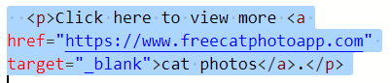

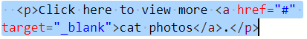

con este simbolo sera un enlace normal.

Convertir una imagen en enlace

Añade tu imagen dentro de un elemento a .A continuación, te presentamos un ejemplo: <a href="#"><img src="https://www.bit.ly/fcc-running-cats" alt="Three kittens running towards the camera."></a>

Creando lista no ordenada

esto nos ayuda a colocar lo que representa
el proyecto en el que estamos trabajando
creando una lista de sus cualidades.

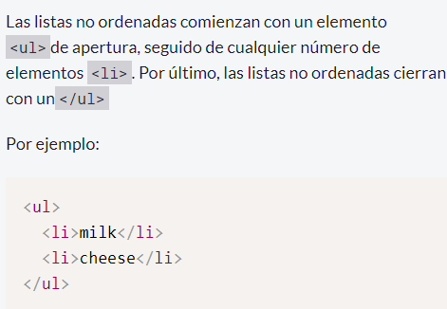

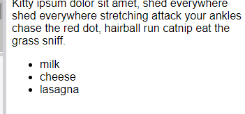
Creando una lista ordenada
Con estos elementos se enumeran las cualidades del proyecto
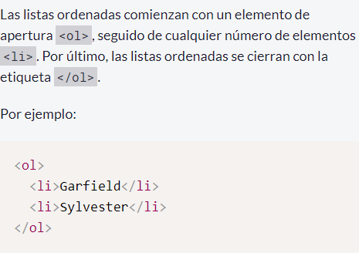

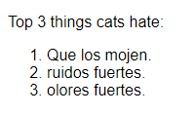

Campo de Texto

Esto no ayuda a crear un formulario web
sea de registro o alguna informacion de usuario.
Este elemento input tienes un cierre automatico.
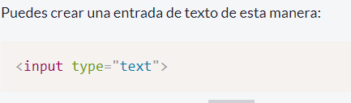

Texto provisional a un campo de texto

El texto provisional es lo que se muestra en tu elemento de entrada, indicando el tipo de informacion que buscaras em el sitio

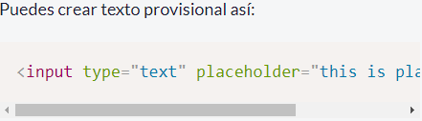

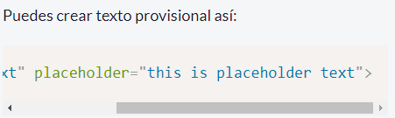

Elemento de formulario

El elemento form esta compuesto por un atributo action
Acompañado con un URL o direccion que queremos señalar en nuestro formulario

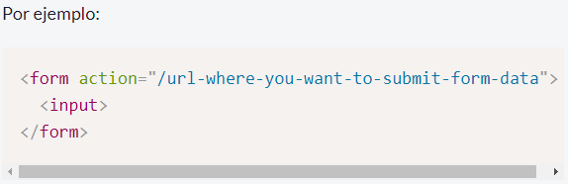

Agregando un boton de envio de un formulario

Con el boton submit ayudara a enviar los datos de tu formulario a la URL especificada con el atributo action del formulario.
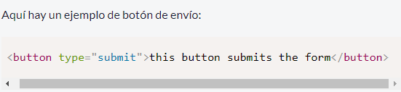

Requerir un campo

si nuestro formulario no tiene relleno no permitira el envio

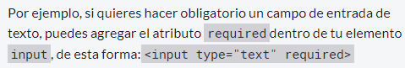
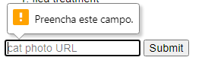

Botones de Radio

Lo usamos para preguntas en la que queremos que el usuario nos de una respuesta para cada grupo o formulario

Los botones de radio son un tipo de entrada input.
Cada uno de tus botones de radio puede añadirse dentro de su propio elemento label. Envolver un elemento input dentro de un elemento label asociará automáticamente la entrada del botón de radio con el elemento label que lo rodea.
Cada boton debe tener el mismo atributo name, asi cuando selecionamos un solo boton automaticamente rechaza el outro del grupo asegurandose que el usuario de una sola respuesta.
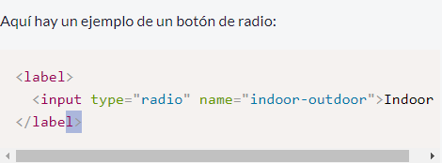

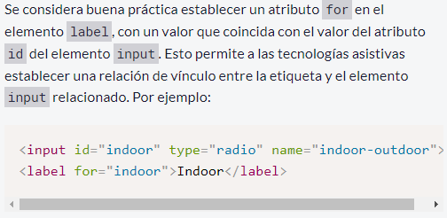

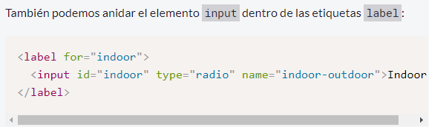

Casillas de Verificacion

Los formularios suelen usar casillas de verificación (checkboxes) para preguntas que puedan tener más de una respuesta.

Las casillas de verificación son un tipo de input (entrada).

Cada una de tus casillas de verificación puede añadirse dentro de su propio elemento label. Envolver un elemento input dentro de un elemento label asociará automáticamente ese input de tipo checkbox con el elemento label que lo rodea.

Todos los inputs de tipo casilla de verificación que están relacionados entre sí deben tener el mismo atributo name

Establecemos el elemento label con un atributo for.
Para que coincida con el atributo id de nuestro elemento input asociado
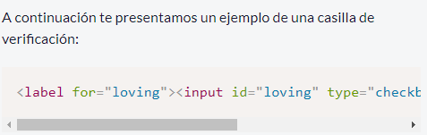

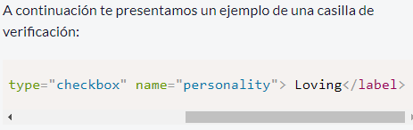

Atributo (value) con botones de radio y casillas de verificación

Cuando se envía un formulario, los datos se envían al servidor e incluyen entradas para las opciones seleccionadas. Los inputs de tipo radio y checkbox reportan sus valores desde el atributo value.
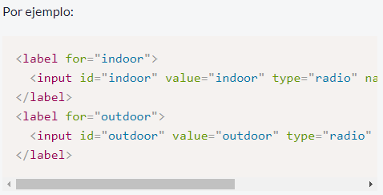

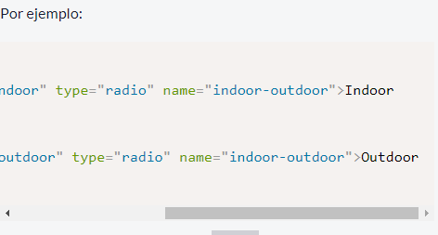

Funciona como informacion interna que se envia al servidor cuando el usuario llena las preguntas.

Marca botones de radio y casillas de verificación por defecto

Su funcion es para cuando iniciemos a la web esten marcado los botones y
nuestras casillas por defecto.
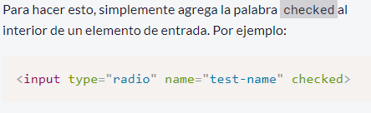

Añadiendo mucho elemento con (div)

El elemento div, también conocido como elemento de división, es un contenedor de propósito general para otros elementos.
Al igual que cualquier otro elemento sin cierre automático, puedes abrir un elemento div con <div> y cerrarlo en otra línea con </div>.
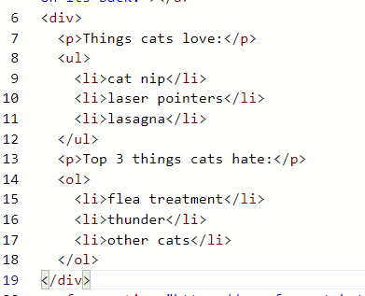

Declara el Doctype de un documento HTML

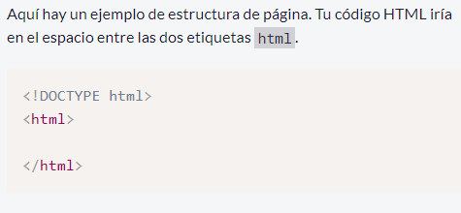
Con el doctype debemos siempre indicar el tipo de documento que usamos en nuestra pagina o version de html que maneja nuestro documento web
Cuando escribimos nuestro documento HTML, lo primero que tenemos que escribir es el doctype

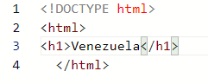

Definir el encabezado y el cuerpo de un Documento HTML

Puedes agregar otro nivel de organización en tu documento HTML dentro de las etiquetas html con los elementos head y body. Cualquier código con información sobre tu página iría dentro de la etiqueta head .Entonces, cualquier código con el contenido de la página (lo que se muestra para un usuario) iría dentro de la etiqueta body.
Elementos de metadatos, cuentos de Como link, meta, title, y style, tipicamente van Dentro del Elemento head.
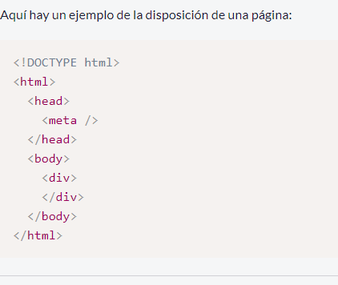

CSS BASICO

Cambiando color del texto

Esta formado por una propiedades de style y color.
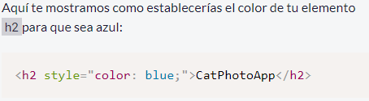

Debemos tener en cuenta de terminar las declaraciones de style con un punto y coma (;)

Utiliza selectores CSS para dar estilo a elementos

Cuando escribimos <h2 style="color: red;">CatPhotoApp</h2>, estabas aplicando un estilo a ese elemento h2 específico usando CSS en línea
Seria una manera directa al codigo que queremos usar un style de color.
Inline CSS es una de las formas de especificar el estilo de un elemento, pero existe una mejor forma de aplicar estilos CSS

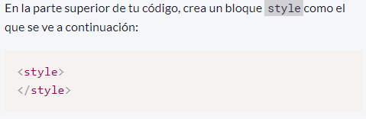

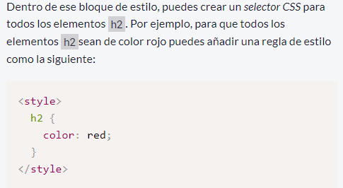

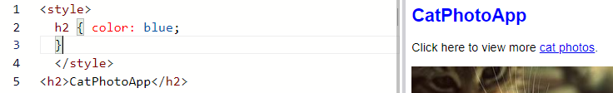
Es importante tener tanto llaves de apertura como de cierre ( { y } ) alrededor de la (s) regla (s) de estilo de cada elemento.

Clase CSS para aplicar estilos a un elemento

Las clases son estilos reutilizables que se pueden agregar a los elementos HTML
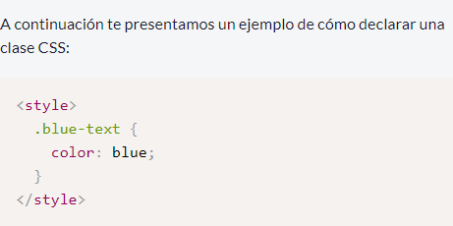

hemos creado una clase CSS llamada blue-text dentro de la etiqueta <style>. PUEDES APLICAR Una clase una ONU Elemento HTML of this Modo:<h2 class="blue-text">CatPhotoApp</h2>. Ten en cuenta que en tu elemento CSS style, los nombres de clase comienzan con un punto. En el atributo "class" de tus elementos HTML, el nombre de la clase no lleva punto delante.

Clase CSS en multiples elementos

Esto nos permite usar el mismo estilo con vários elementos HTML aplicando el atributo “class”
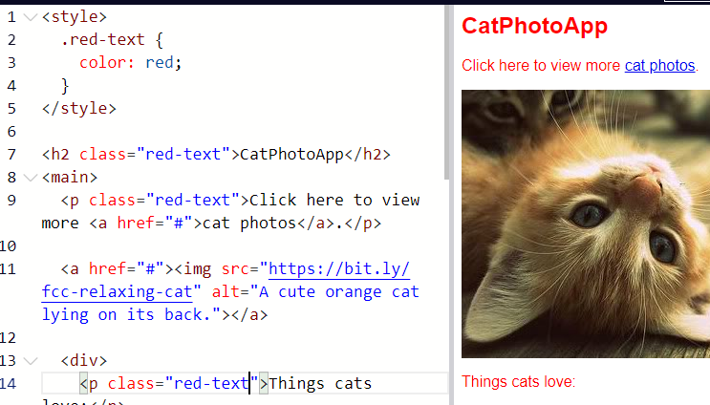

El tamaño de fuente de un elementos

Con el font-size aumentamos el tamaño de nuestro elemento.
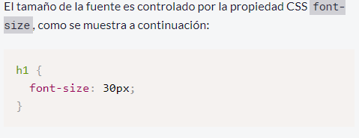
Debe estar dentro de la etiqueta style

la propiedad (font-family)

font-family (familia de fuente). Para establecer un estilo de letra a un elemento
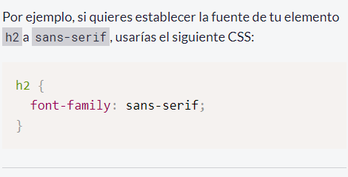

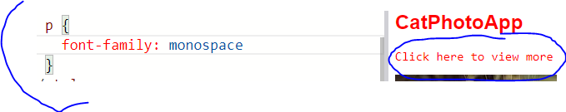
Importa una fuente de Google Fonts

Google Fonts. es una biblioteca gratuita de fuentes web que puedes utilizar en tu código CSS, haciendo referencia a la URL de la fuente.
Para importar una fuente de Google, puedes copiar la URL de la fuente desde la librería de Google Fonts y luego pegarla en tu código HTML.
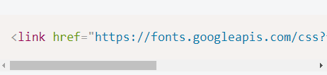

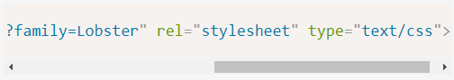

Cómo deben degradarse las fuentes
Cuando una fuente no está disponible en el sistema, puedes indicarle al navegador que "degrade" a otra fuente alternativa
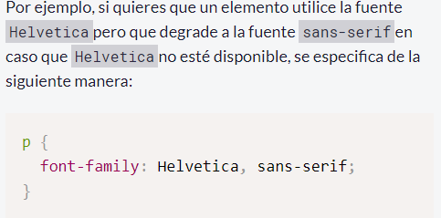

El tamaño de una imagen
CSS tiene una propiedad llamada width que controla el ancho de un elemento.
Usando la unida px (pixeles) para especificar el ancho de la imagen

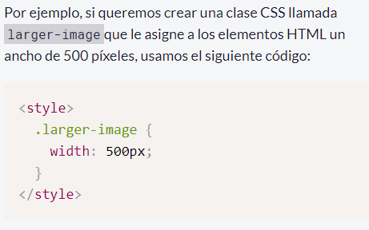

en nuestro elemento img debemos incluir una “clase”
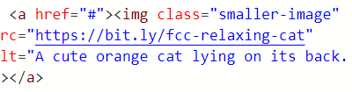

Agrega borde alrededor de nuestro elemento
Los bordes CSS tienen propiedades como style(estilo), color y width (ancho).
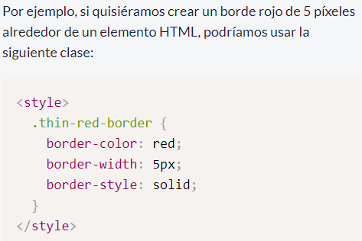

Debemos aplicar un “class” a nuestro elemento img, podemos usarlo en el mismo class que tenga nuestro elemento img
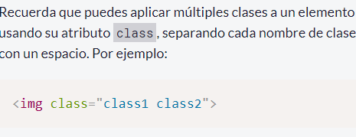

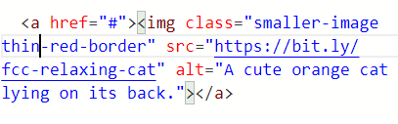

Añadiendo esquina redondeada usando border-radius

En esta primera parte nuestro borde esta puntiagudas
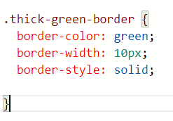


aquí usamos el border-radius, nuestro borde se puso redondeado
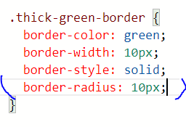

Puedes especificar un border-radius usando píxeles como unidad de medida. Dale a tu foto de gato un border-radiusde 10px.

Además de los píxeles, también puedes especificar el border-radius usando un porcentaje.

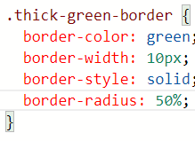


El color de fondo de un elemento div.

Podemos estableces el color de fondo de un elemento con la propiedad background-color.
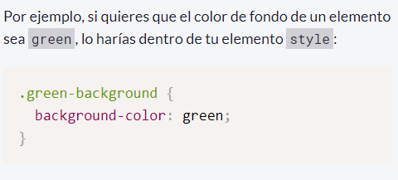

Debemos asignar una clase(“class”) al elemento que queremos que tenga el fondo.
Ejemplo: elemento div con fondo silver(plateado).
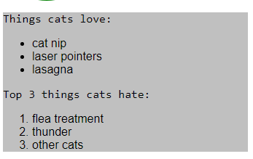
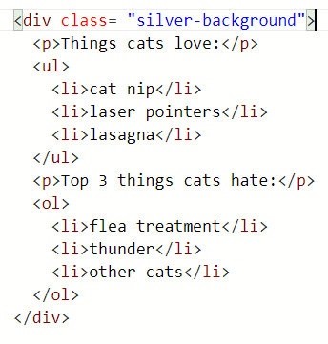

El id de un elemento

Además de las clases, cada elemento HTML también puede tener un atributo id.
El atributo ID sirve para identificar un elemento, y solo debe usarse para identificar un único elemento, si queremos que pertenezcan a varios elementos entonces debemos usar las clases(“class”). Se podría decir que las clases son para grupos

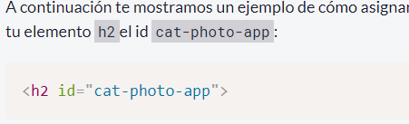

Aplicar un estilo con el atributo id

Los atributo id al igual que “class” pueden aplicarle estilo con CSS
Un id no es reutilizable y solo debe ejecutar un elemento único.
Un id también tiene mayor especificidad (importancia) que una clase, así que si aplicas un id y una clase al mismo elemento y sus estilos se contradicen, se aplicarán los estilos del id.
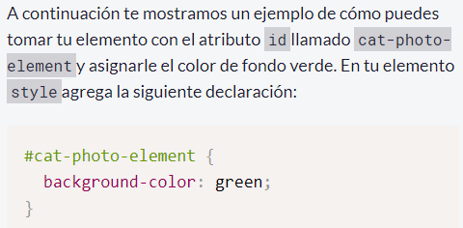

Ten en cuenta que dentro de tu elemento style siempre debes hacer referencia a las clases agregándoles un punto. adelante del nombre. Para hacer a un id, debes agregar # delante de su nombre.
El padding (relleno) de un elemento

Hay tres propiedades importantes que controlan el espacio que rodea cada elemento HTML: padding (relleno), border (borde) y margin (margen).
El padding o relleno de un elemento controla la cantidad de espacio entre su contenido y su border.

Aquí podemos ver que la caja azul y la caja roja están añadidas dentro de la caja amarilla. Fíjate que la caja roja tiene más padding (relleno) que la caja azul.
Cuando aumentas el padding de la caja azul, esto aumenta la distancia (padding) entre el texto y el borde que lo rodea.
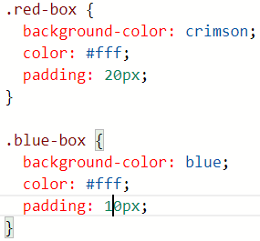

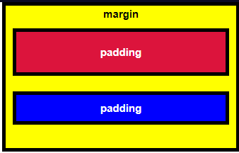

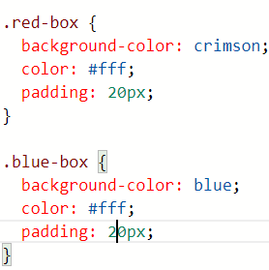
El padding azul tiene menos px que el rojo asi que lo igualamos para que este al mismo px

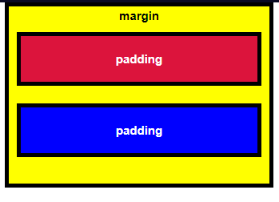

El margen de un elemento

El margin (margen) de un elemento controla la cantidad de espacio entre su border y los elementos que lo rodean.

Aquí podemos ver que la caja azul y la caja roja están añadidas dentro de la caja amarilla. Ten en cuenta que la caja roja tiene un margin más grande que el de la caja azul, lo que hace que aparezca más pequeña.
Cuando aumentas el margin de la caja azul, esto aumenta la distancia entre su borde y los elementos que la rodean.
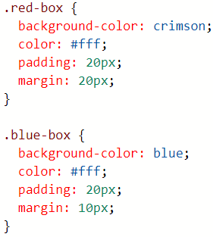

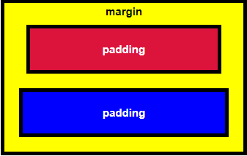

El margin azul tiene menos px que el rojo, lo igualamos para que quede al mismo tamaño

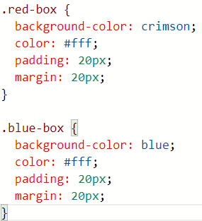

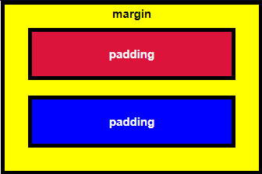

Un margen negativo a un elemento

El margin (margen) de un elemento controla la cantidad de espacio entre su border y los elementos que lo rodean.
Si estableces el margin de un elemento a un valor negativo, el elemento crecerá de tamaño.

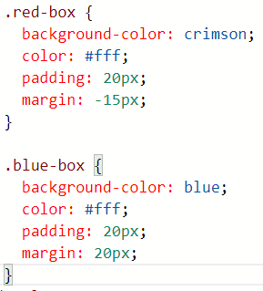

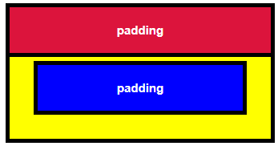

Nuestro margin azul tiene mas px que el rojo, ya que esta negativo
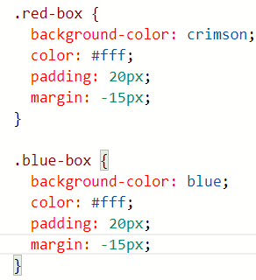
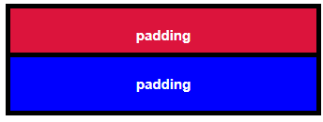
lo igualamos para que tengan el mismo tamaño

Un padding o relleno diferente a cada lado de un elemento

En ocasiones, queremos personalizar un elemento para que tenga un padding o relleno diferente en cada uno de sus lados.
CSS nos permite controlar por separado el padding de los cuatro lados individuales de un elemento por medio de las propiedades padding-top, padding-right, padding-bottom y padding-left.

Nuestro padding azul no tiene ninguna propiedad igual que el rojo.
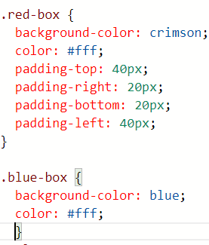

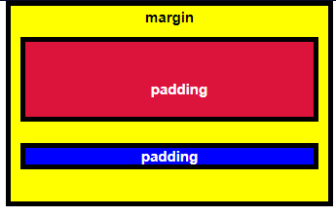

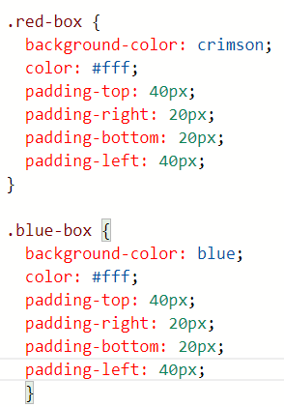
Agregamos al padding azul cada una de sus propiedades igual que el rojo.

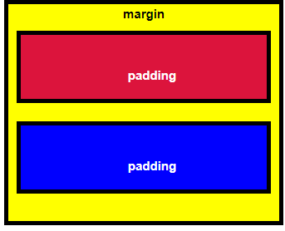

Márgenes diferentes a cada lado de un elemento

En ocasiones, queremos personalizar un elemento para que tenga un margin diferente en cada uno de sus lados.
CSS nos permite controlar por separado el margin de los cuatro lados individuales de un elemento por medio de las propiedades margin-top, margin-right, margin-bottom y margin-left.

De igual manera que el padding, lo hacemos con el margin.

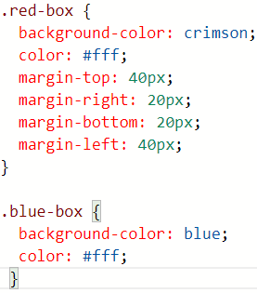
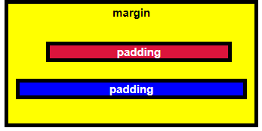

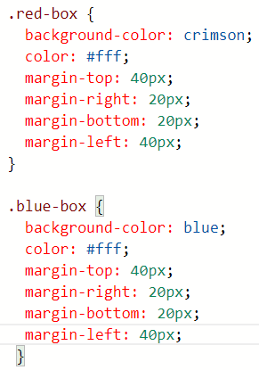
Agregamos las propiedades margin-top, margin-right, margin-bottom y margin-left.

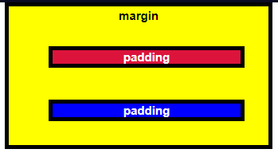

Clockwise notation

En lugar de especificar las propiedades padding-top, padding-right, padding-bottom, y padding-left individualmente, puedes especificarlas todas en una sola línea.
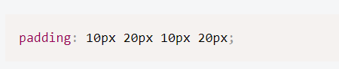

Estos cuatro valores se leen en el sentido de las agujas del reloj: arriba, derecha, abajo, izquierda, (top, right, bottom, left) y producirán exactamente el mismo resultado que usar las instrucciones específicas de padding

De igual manera lo podemos hacer con margin

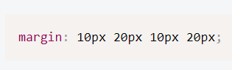

Selectores de atributos para dar estilo a elementos

Hemos añadido atributos id o class a elementos para aplicarles estilos específicos. Estos se conocen también como selectores de ID y de clase.
Existen otros selectores CSS que puedes utilizar para seleccionar grupos personalizados de elementos a los que quieras aplicar el mismo estilo.
usarás el selector de atributos [attr=value] ([atributo=valor]).
Este selector busca estilos que tengan un valor de atributo específico.

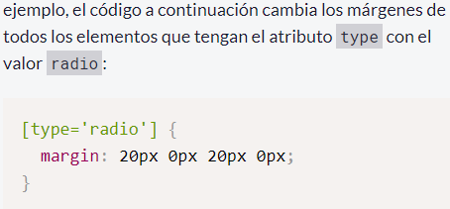

Unidades absolutas y relativas de medidas

Los píxeles son un tipo de unidad de longitud que le indica al navegador qué tamaño o cuánto espaciado asignarle a un elemento.
CSS cuenta con variedad de opciones de unidades de longitud que puedes utilizar.

Las unidades absolutas están relacionadas con unidades físicas de longitud. Por ejemplo, in y mm se refieren a pulgadas y milímetros, respectivamente.

Las unidades relativas, como em o rem son relativas a otro valor de longitud. Por ejemplo, em se basa en el tamaño de fuente de un elemento. Si la utilizas para establecer la propiedad font-size, es relativa al font-size del elemento padre.

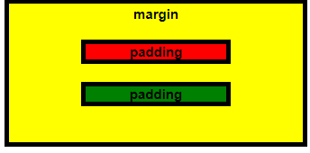
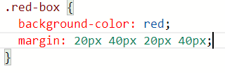

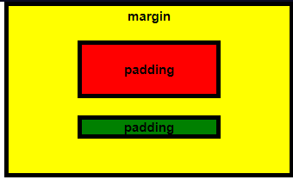

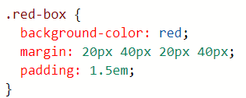

Estilo al elemento HTML body

Este elemento no ayuda a crear un color de fondo a nuestra pagina

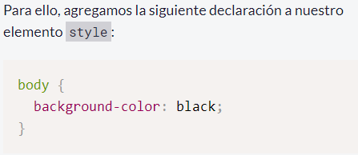

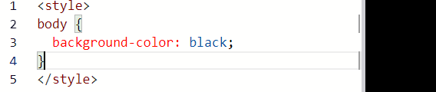
nuestro elemento body, se debe establecer en el elemento style.

Estilos del elemento body

Podemos dar estilo a nuestro elemento body como a cualquier otro elemento HTML, los demas elementos heredaran los estilo del body.
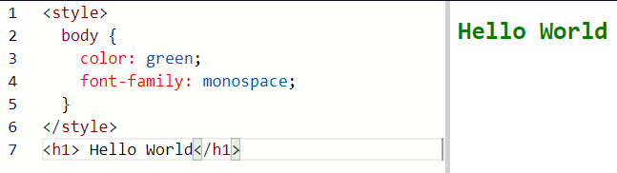

Prioriza un estilo por sobre otro

Anteriormente todo el estilo que tenia el body era el (color: green;) eso aplica en todo el elemento body

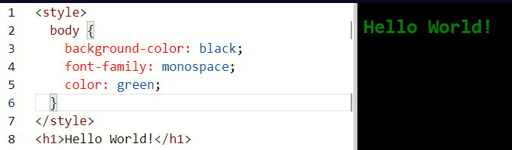

Al momento en el que declaramos una clase despues de esa y se aplica a un elemento especifico, sobreescribe la que tenia.
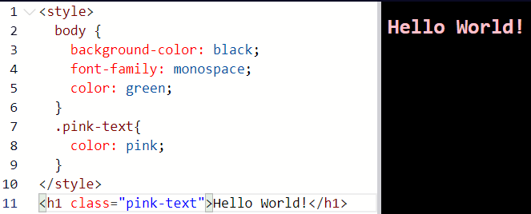

Sobreescribe estilos en código CSS posterior

Anteriormente sobreescribimos el color del body creando un nuevo color a nuestro elemento h2 colocando una clase

Ahora creamos otra clase con un nuevo color.

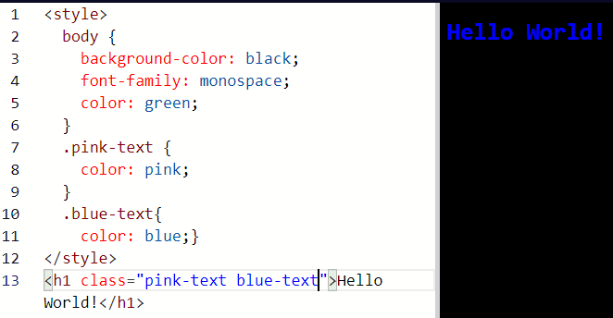
La segunda declaración siempre tendrá prioridad sobre la primera. Debido a que .blue-text ha sido declarada en segundo lugar, sobrescribirá los atributos de .pink-text
Sobreescribe declaraciones de clase dando estilo a atributos ID

Comprobamos que los navegadores leen CSS desde arriba hacia abajo siguiendo el orden de las declaraciones. Por lo tanto, si llega a ocasionarse un conflicto, el navegador utilizará la última declaración CSS.

Tenemos otra manera de sobreescribir con el atributo ID
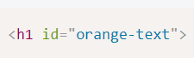

Creamos un declaracion CSS para el ID
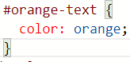

Sobreescribe declaraciones de clase con inline styles (estilos en línea)

Las declaraciones de id tienen prioridad por sobre las declaraciones de clase, independientemente de dónde hayan sido declaradas en el código CSS del elemento style.
Usaremos el mentodo estilo em linea para sobreescribir un color del elemento.
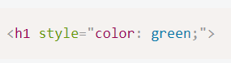

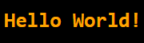
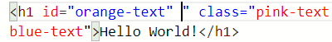

Agregamos el estilo en linea y como siempre el navegador utilizara la ultima declaraciones.

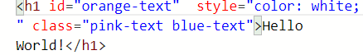
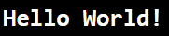

Sobreescribe todos los demás estilos usando (!important).

Hemos probado con vários metodos para sobreescribir las declaraciones CSS em nuestro elemento style.
Existe una última forma de sobreescribir CSS. Este es el método más poderoso de todos.
En muchas situaciones usarás librerías de CSS. Estas librerías pueden sobreescribir accidentalmente tu propio código CSS. Entonces, cuando necesites asegurarte de que a un elemento se le aplique un código CSS específico, puedes usar !important.
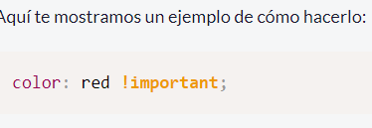

em nuestro anterior metodo style era color blanco
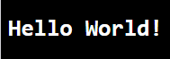

apliquemos el metodo ( !important ) para declarar nuestro color rosado

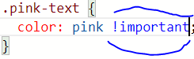
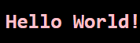

esta es la manera mas efectiva ejecutar un color final sobre todo.

Código hexadecimal (hex code) para indicar colores específicos

Podemos representar colores en CSS con codigo hexadecimal
Los números hexadecimales (o hex) son números de base 16.
En hexadecimal los símbolos 0-9 representan los valores de cero a nueve. Luego A,B,C,D,E,F representan los valores de diez a quince. Todos estos símbolos juntos, de 0 a F, pueden representar un dígito en hexadecimal, lo que da un total de 16 valores posibles
En CSS, podemos representar colores utilizando 6 dígitos hexadecimales, dos para los componentes de rojo (R), verde (G) y azul (B). Por ejemplo,#000000corresponde al color negro.
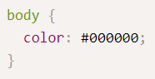
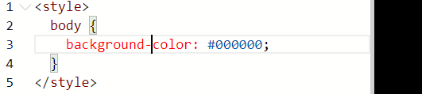

Código hexadecimal (hex code) para mezclar colores.

¡A partir de estos tres colores puros (rojo, verde y azul) podemos variar las cantidades de cada componente de color para crear más de 16 millones de colores distintos!

El dígito 0 es el número más bajo en hex code, y representa la ausencia total de color.
El dígito F es el número más alto en hex code, y representa el brillo máximo.
